Álomfogó készítése

https://www.artexport.hu/otletek/alomfogo
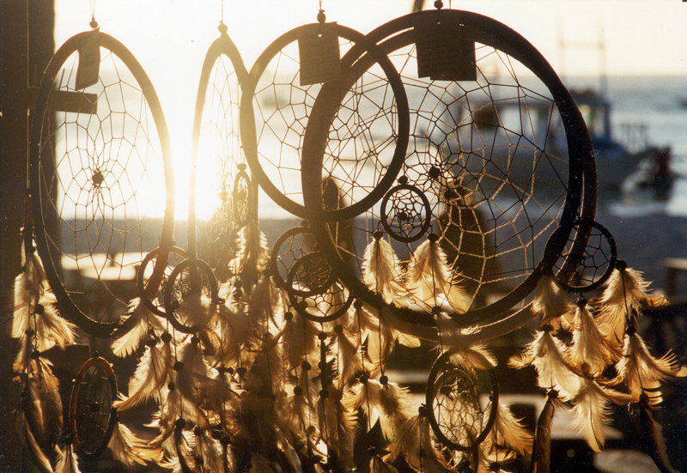

Az álomfogó (más néven álomcsapda) eredete az ősi indián törzsekre vezethető vissza - a hagyomány szerint egy kisebb kör vagy könnycsepp alakú keret körül állati ínból vagy vékony fonalból hálót készítettek, az álomfogót az ágy fölé akasztották, mintegy bűbájként használva, hogy megvédjék gyermekeiket a rémálmoktól. Az indiánok hittek benne, hogy az álomfogó kiszűri a rossz álmokat: "A jó álmok átjutnak a nyíláson, a rossz álmok viszont csapdába esnek a hálóban, s elvesznek a hajnal fényében!" Napjainkban az álomfogót leginkább már csak dísztárgyként használják - egy stílusos álomcsapda remek kiegészítője lehet hálószobánknak!
Amire szükségünk lesz az elkészítéséhez:
-fém álomfogó alapkarika - tetszőleges méretben (1 db)
-bőrszíj, 75 cm (az alapkarika méretének megfelelően, a bevonásához szükséges darabszámban)
-natúr kenderzsineg
-Hobbyművész PVAc ragasztó
-ecset
-fagyöngyök
-marabu tollak
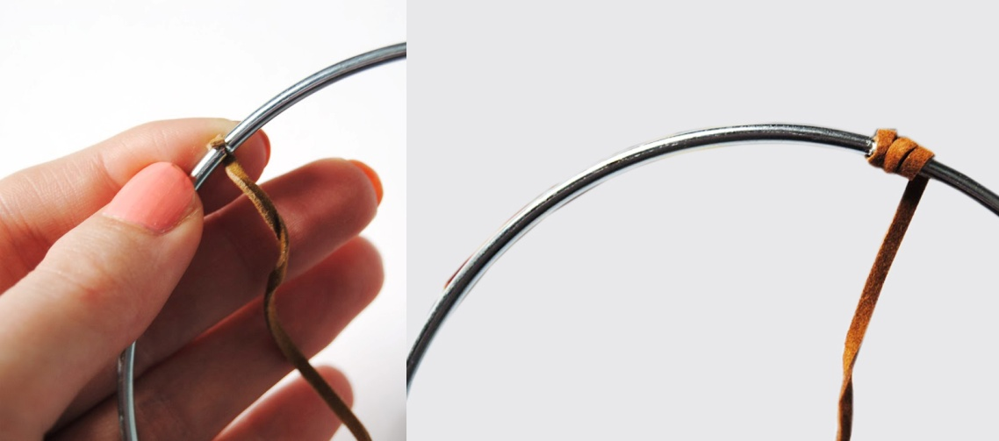
Első lépésben a fémkarikát fogjuk bevonni bőrszíjjal, vagy kenderzsineggel, tetszés szerint. Ecset segítségével 1-2 cm hosszúságú részre vigyünk fel PVAc ragasztót, s a bekent részre tekerjük fel a képen látható módon a szíjat vagy a zsineget.
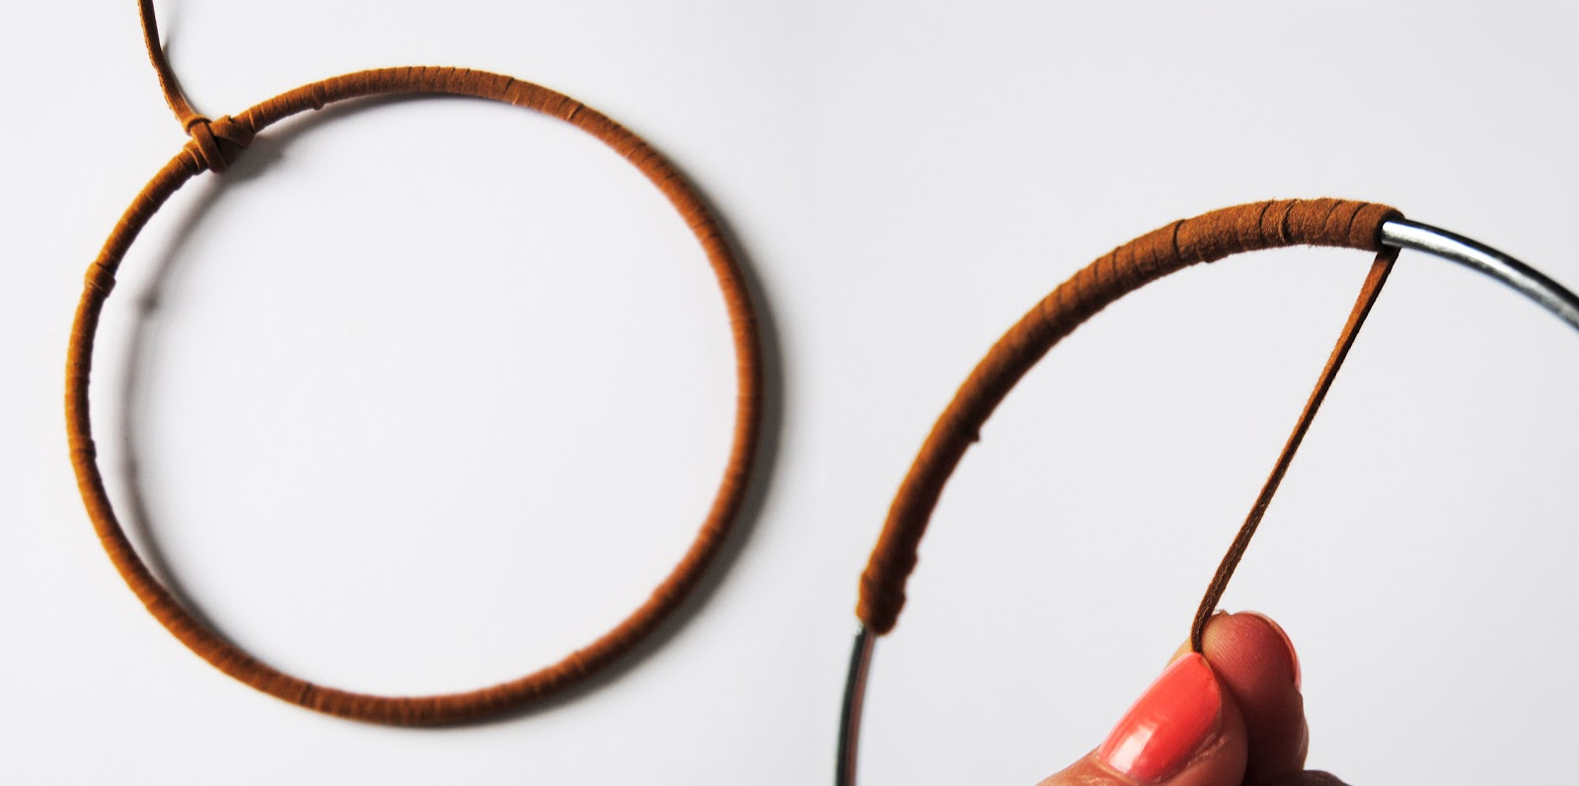
Miután felvittük az adott területre a zsineget / szíjat, ujjainkkal toljuk vissza azt, hogy ne maradjanak rések a hurkok között. Ezután várjunk kicsit amíg megköt a ragasztó.
Ha bőrszíjat választottunk a bevonáshoz, akkor nem fogjuk tudni egy darabbal betekerni az egész karikát (75 cm). Amikor feltekertünk egy szíjat, a következőnek az eleje fedje az előző végét, s ide tegyünk bőségesen ragasztót, majd várjunk, amíg teljesen megköt.
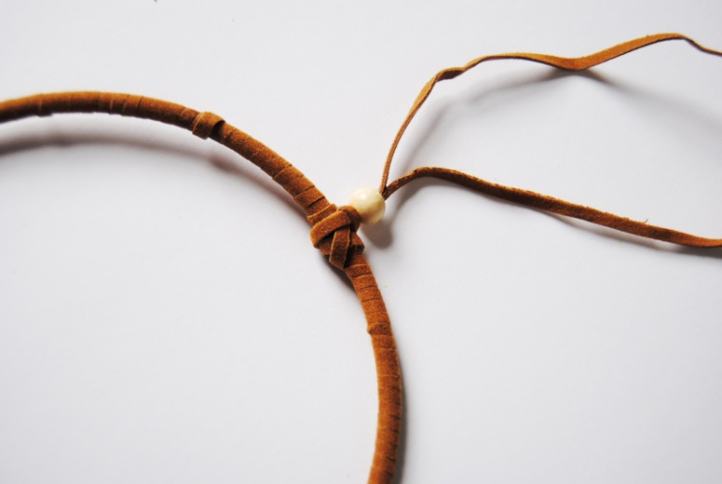
Ha körbeértünk a karikán vegyünk elő egy újabb bőrszálat, vagy vágjunk le 50 cm-t a kenderzsinegből majd hajtsuk félbe. A közepénél tekerjük körbe háromszor a bevont karikán majd kössünk rá csomót és húzzunk fel rá egy választott színű fagyöngyöt.
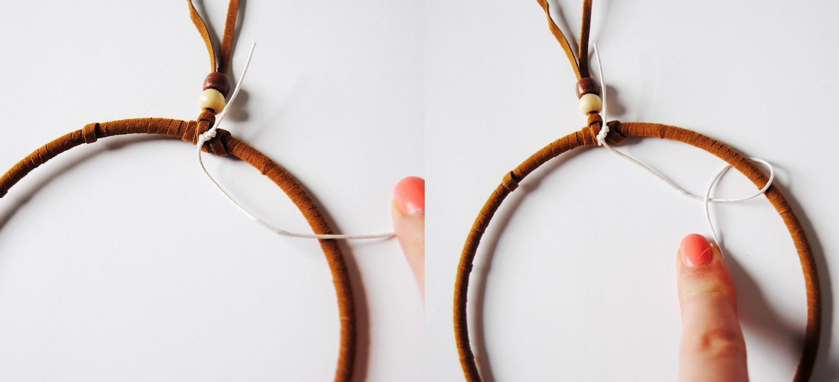
Következő lépésben elkészítjük az álomcsapda belsejét - itt már csak a kenderzsineget fogjuk használni. Csomózzuk fel a zsineg elejét az álomcsapda közepére, a fagyöngy alá, majd az óramutató járásával megegyező irányban induljunk el vele. Kb. 45 fokonként hurkoljuk fel a karikára a következő módon: vezessük át előröl a karika felett, majd alatta bujtassuk vissza a zsineg mögött (lásd a képen).
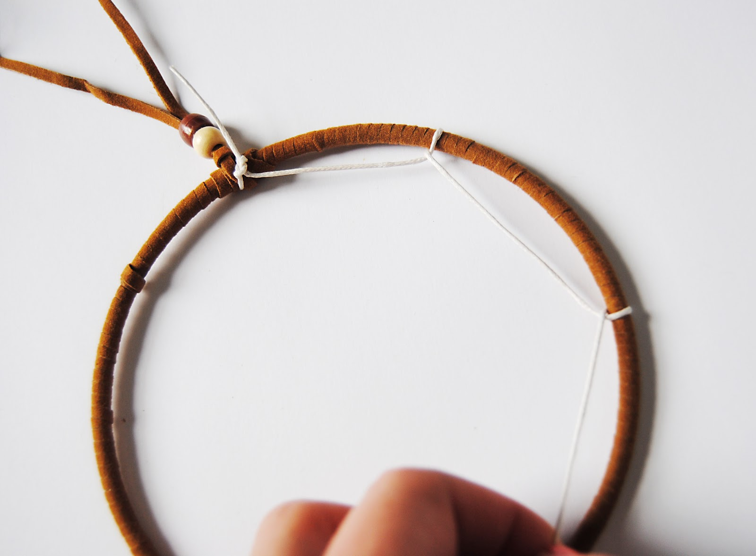
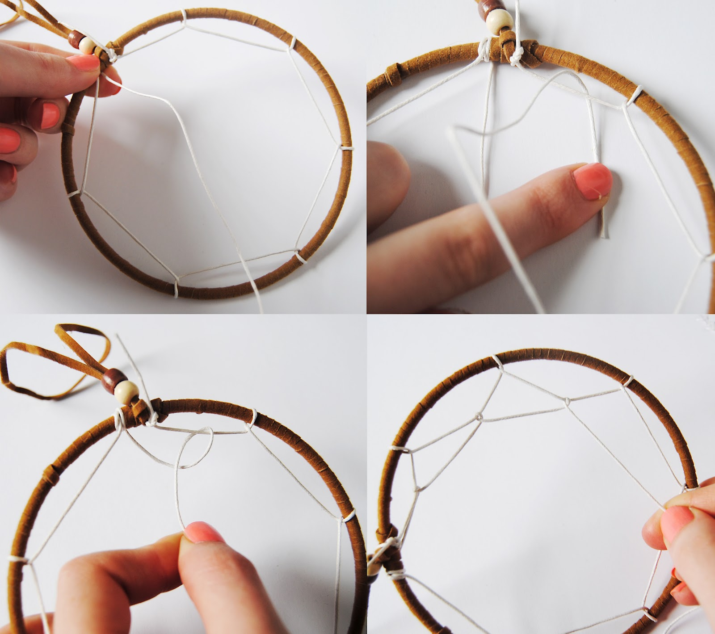
Amikor körbeérünk a karikán, tekerjük és csomózzuk fel a zsineget a kezdőcsomó mellé. Ezután vezessük át a szálat az első két hurok között átívelő részhez, s az eddig ismert módon hurkoljuk rá a közepére. Haladjunk tovább a következő ívhez és ugyanezzel a technikával hurkoljunk. Ügyeljünk rá, hogy ne hagyjuk túl lazára a szálat, de ne is feszítsük meg túlságosan!
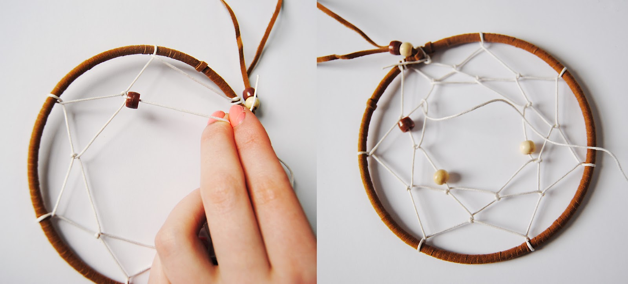
Ha a második körrel végeztünk, haladjunk tovább ugyanezzel a technikával a kör belseje felé. Menetközben húzzunk fagyöngyöket a kenderzsinegre, tetszőleges helyekre.
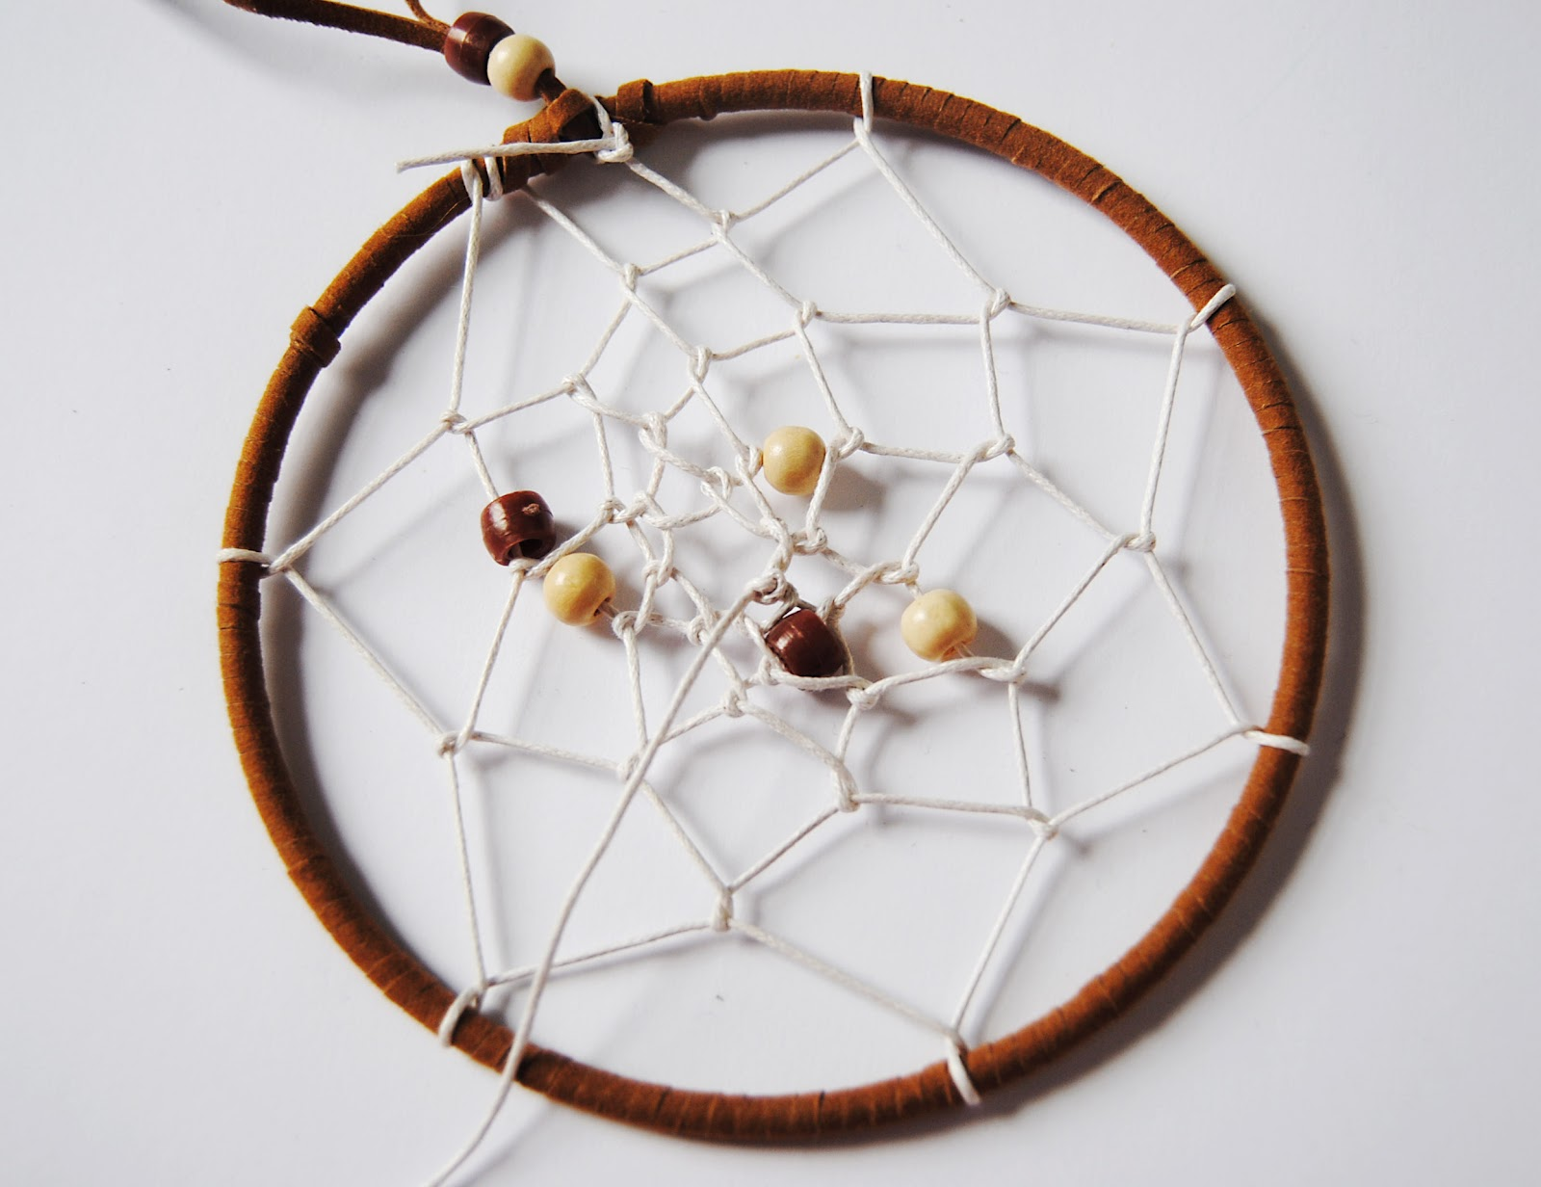
Amikor elértük a kör belsejét s már nem tudunk beljebb haladni, vágjuk el a kenderzsineget és a végét csomózzuk el.
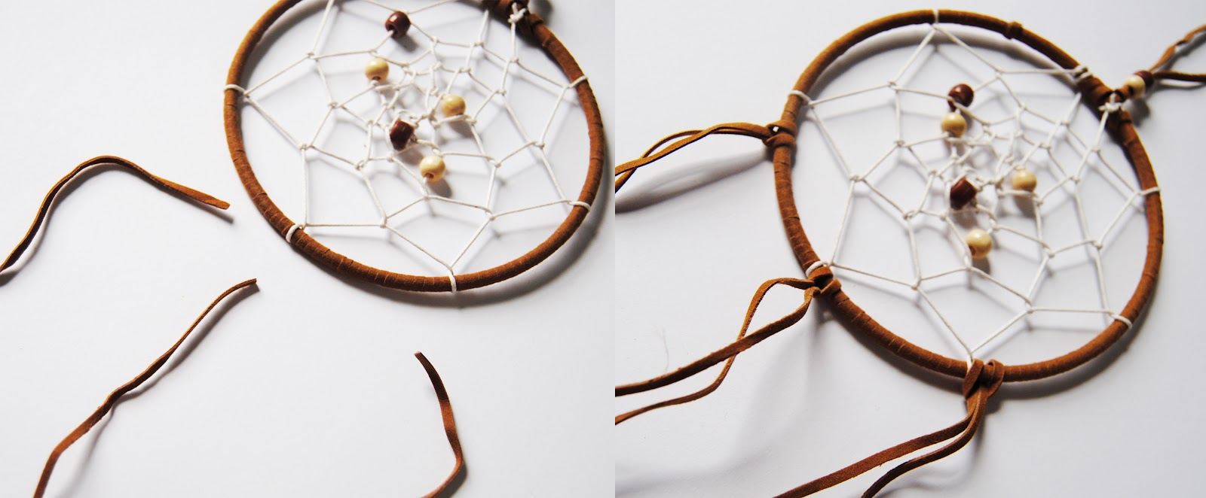
Hajtsunk félbe három darab bőrszíjat és a közepüknél, a képen látható technikával csomózzuk fel a karika aljára - egyet középre, a másik kettőt pedig nagyjából a mellette lévő egy-egy csomó mellé.
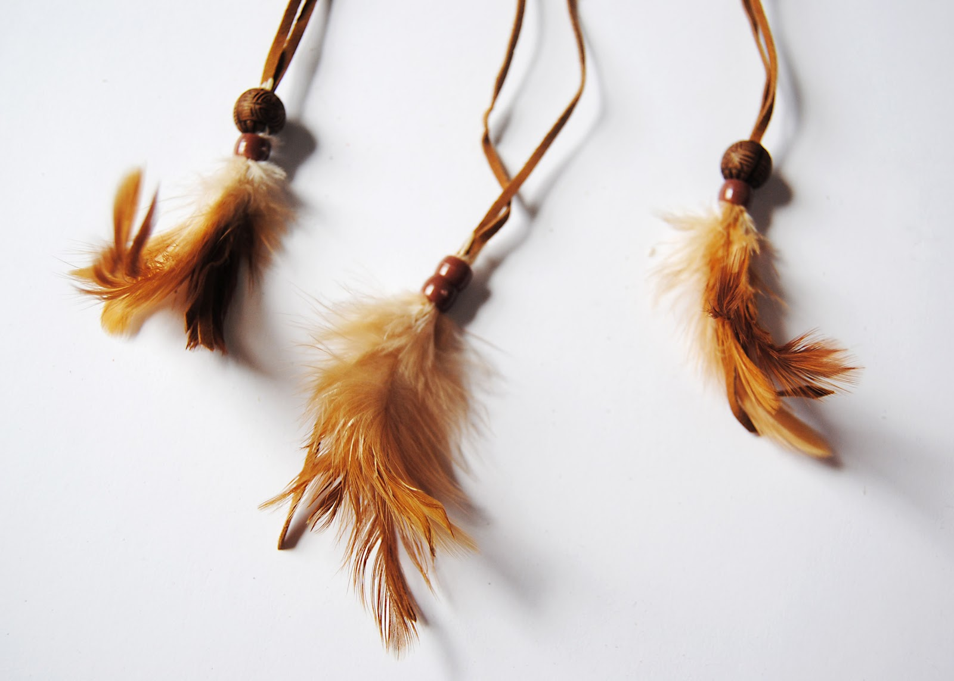
A lelógó, párban lévő bőrszálakra húzzunk fel két-két tetszőleges fagyöngyöt, végükre pedig ragasszunk marabu tollakat. Ha a ragasztó megkötött, húzzuk rá a fagyöngyöket arra a részre, ahol a toll szára csatlakozik a bőrszálhoz.
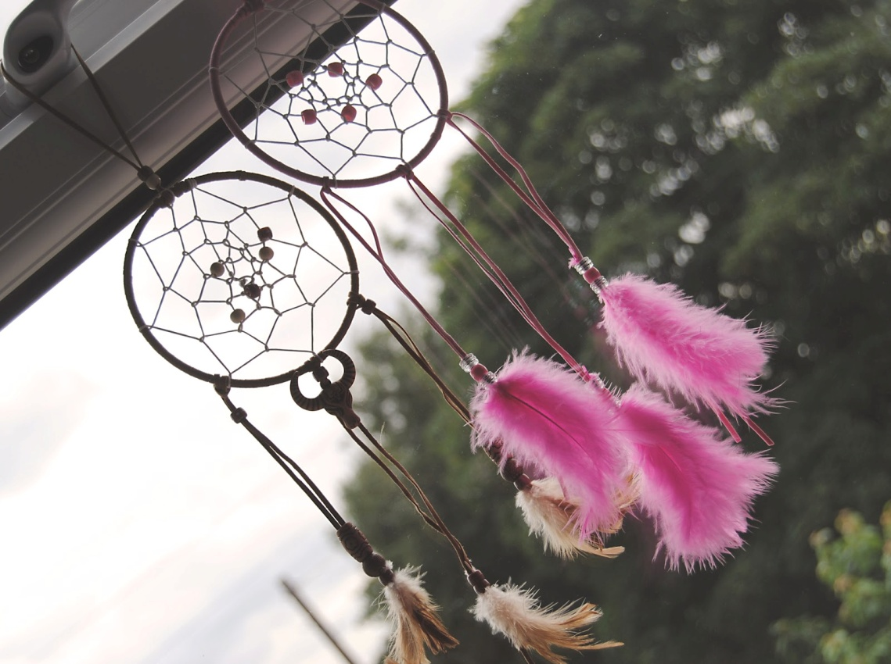
Az elkészült álomcsapda nagyon jól mutat majd ágyunk felett, de akár a kertbe, teraszra, erkélyre is kiakaszthatjuk.
Jó munkát kívánunk!

